УНИВЕРСАЛЬНЫЙ КОМБАЙН ДЛЯ ВЫБОРКИ РАССАДЫ ТАБАКА И УБОРКИ КОРНЕКЛУБНЕПЛОДОВ

Виневский Е.И.¹, д – р техн. наук; Виневская Н.Н., канд. техн. наук,
Поярков И.Б., Трубилин Е.И.², д – р техн. наук

ГНУ Всероссийский научно – исследовательский институт табака, махорки и табачных изделий Россельхозакадемии, г. Краснодар
ФГБОУ ВПО Кубанский государственный аграрный университет, г. Краснодар

Немаловажным условием получения высоких урожаев табака является выборка рассады табака в парниках. В настоящее время эта операция осуществляется вручную. Поэтому целью работы являлась разработка технического средства для одноразовой выборки рассады табака из парников.
В основу технического решения рабочего органа для одноразовой выборки рассады из почвы был положен принцип подкапывания рассады одновременно со слоем почвы. Подкапывающие рабочие органы уборочных машин должны осуществлять последовательно следующие три фазы работы:
- срез (подкапывание) слоя почвы;
- разрушение (крошение) пласта;
- передача срезанного слоя почвы на последующие органы машины.
Таким образом, для уборки рассады приняли активные рабочие органы вибрационного типа, которые хорошо осуществляют выборку рассады из почвы и сепарации от нее и не требуют большого тягового усилия. Рабочие органы навешиваются на самоходное шасси Т-16МГ (рис. 1).

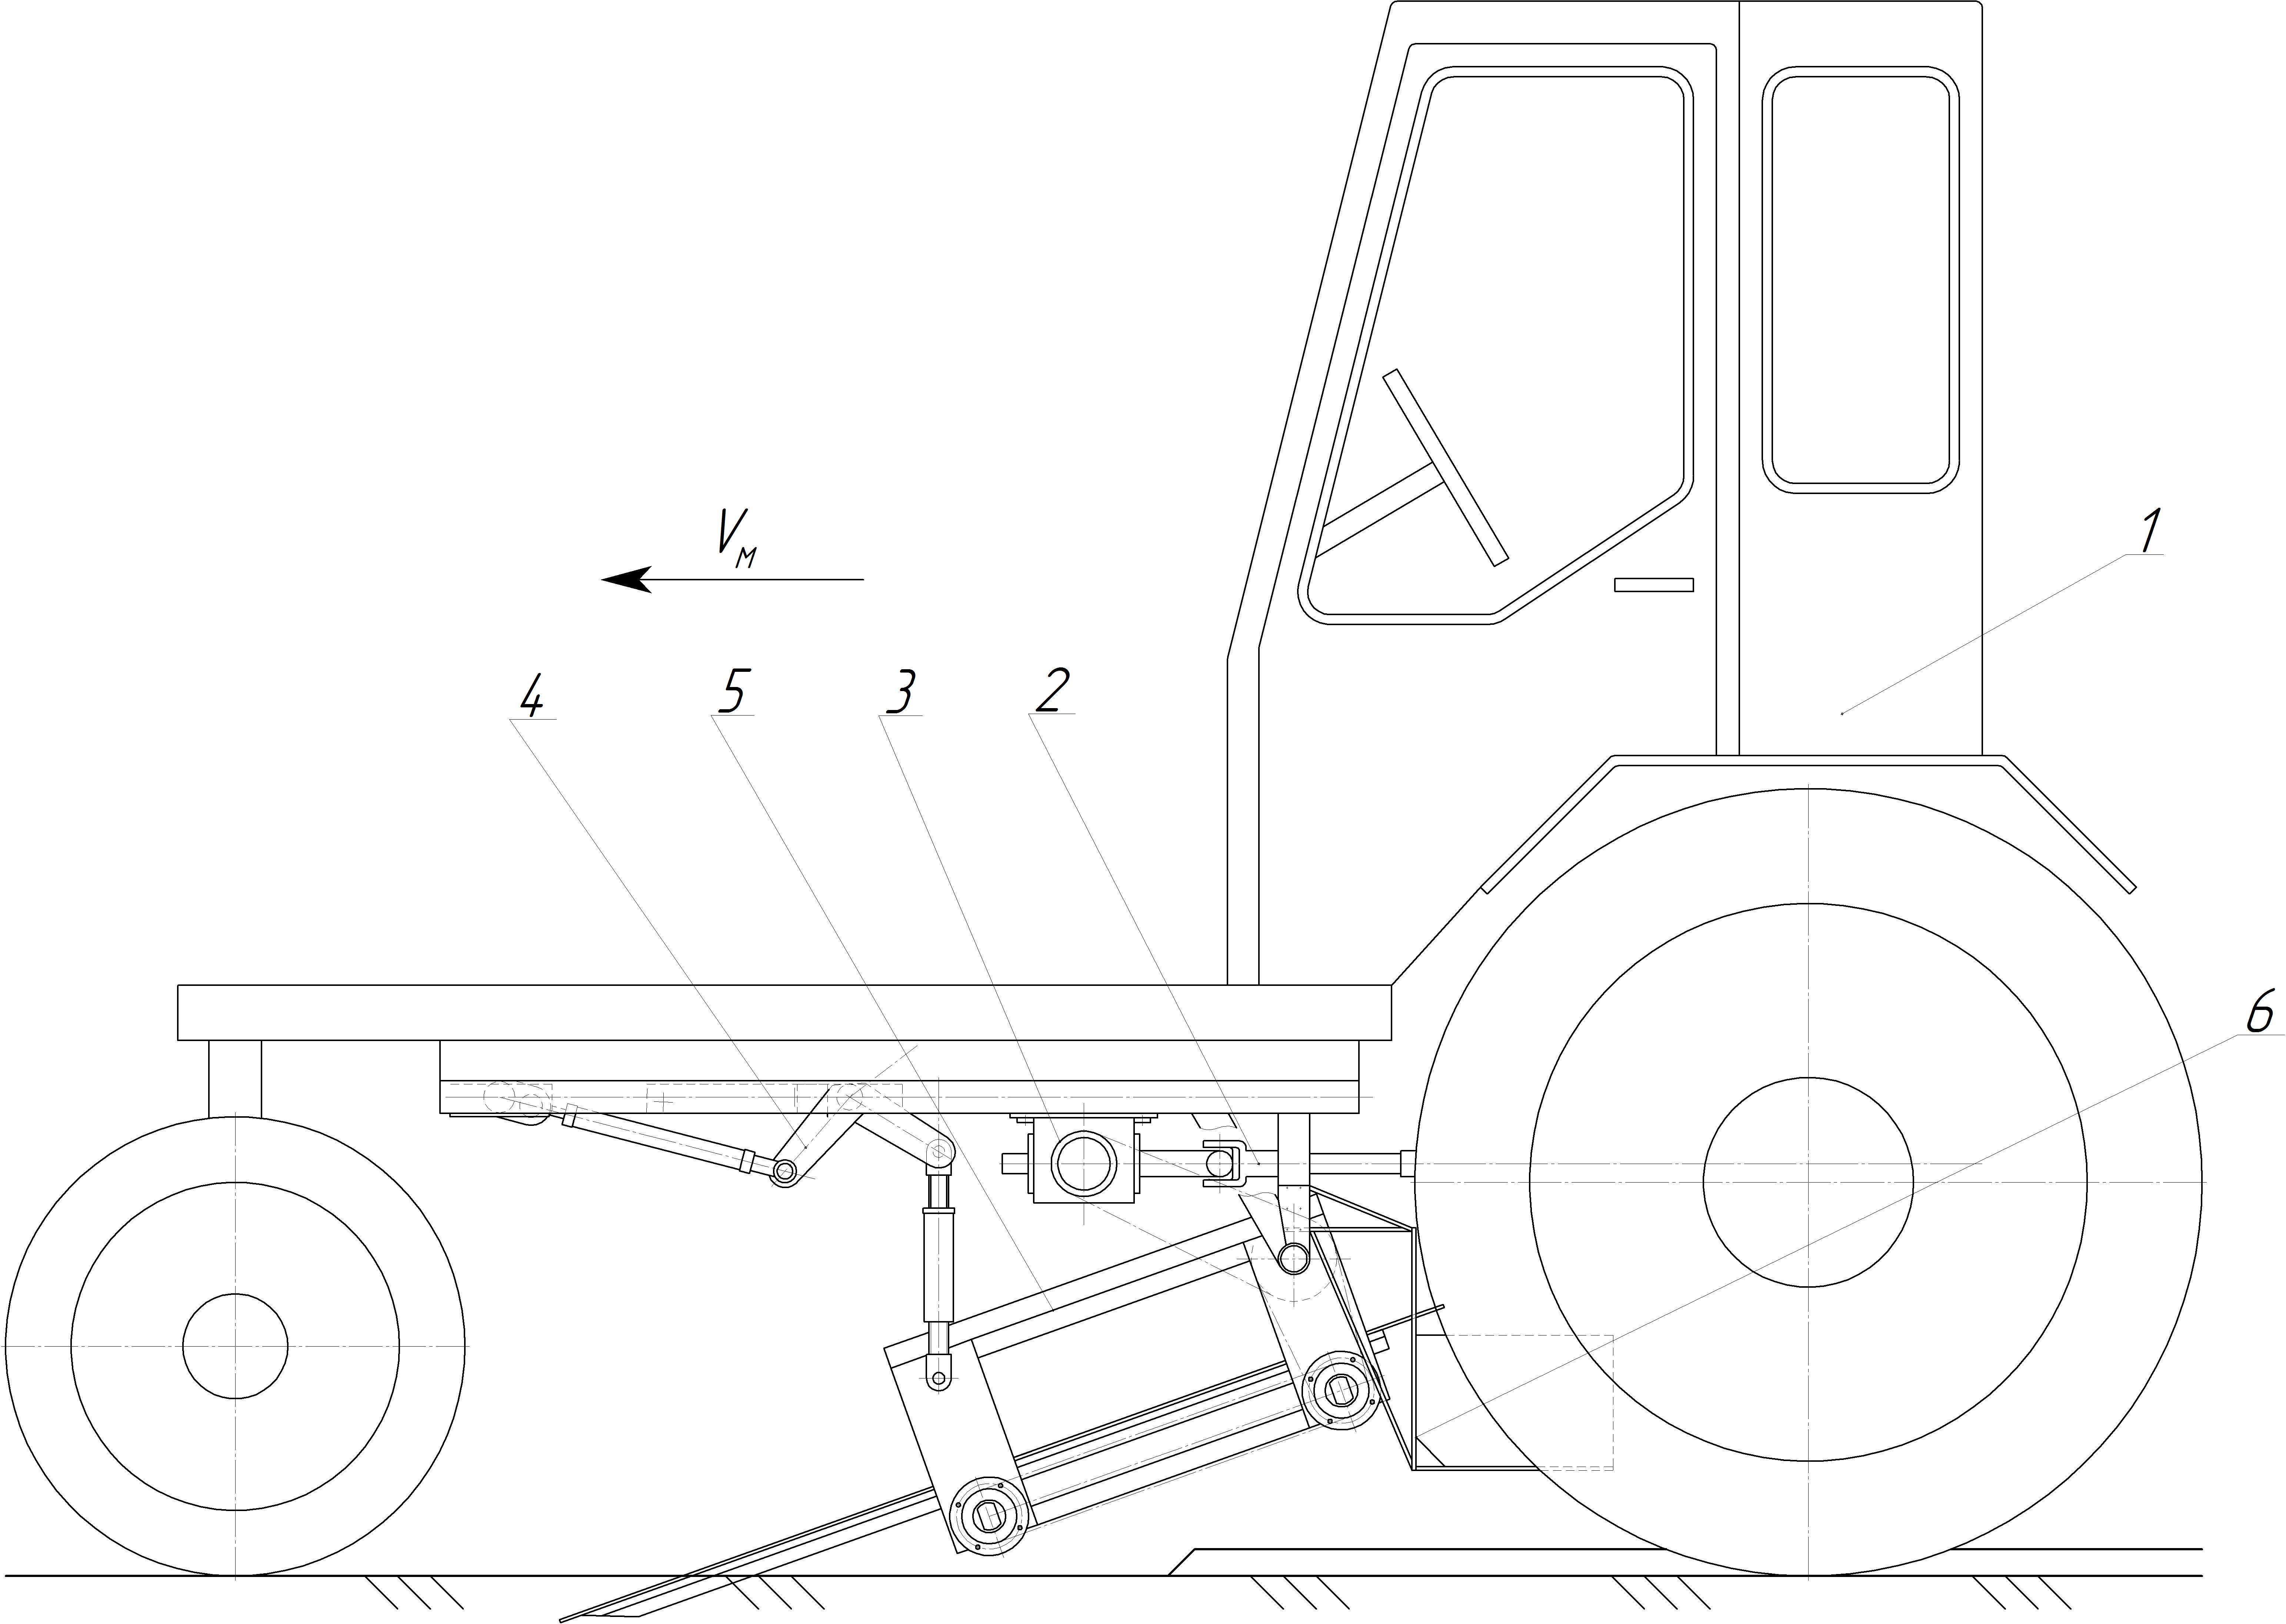
1 – самоходное шасси Т -16МГ; 2 – вал отбора мощности; 3 – механическая передача; 4 – подъемно – навесное устройство; 5 – рабочий орган для выборки рассады и сепарации почвы; 6 – контейнер.
Рис. 1. Технологическая схема машины для выборки рассады
Рабочий орган для выборки рассады из почвы состоит из шести клавиш 1, неподвижного блока 2, подвижного блока 3, эксцентрика 4, регулировочных шпилек 5, ведущего вала 6 и ведомого вала 7 (рисунок 2).

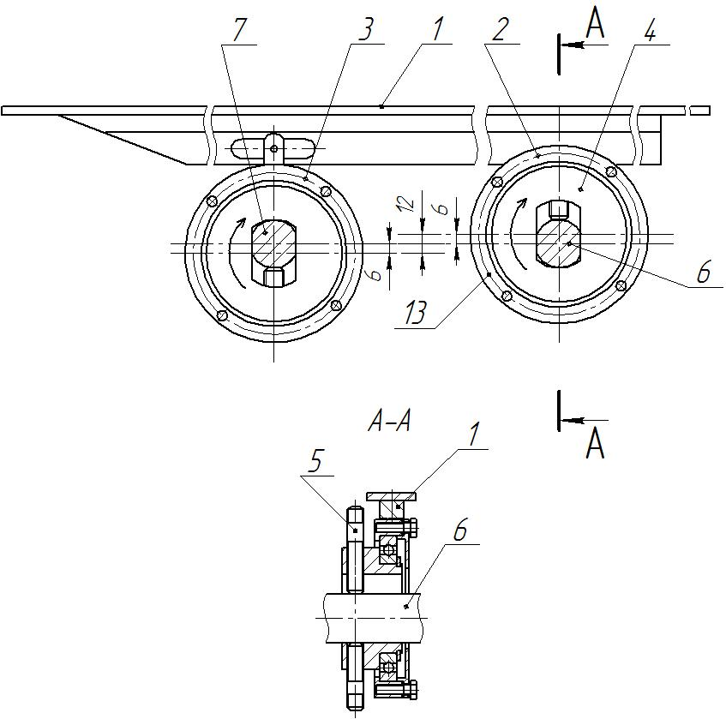

1 – клавиша; 2 – блок неподвижный; 3 – блок подвижный; 4 – эксцентрик; 5 – регулировочная шпилька; 6 – вал ведущий; 7 – вал ведомый
Рис. 2 . Технологическая схема рабочего органа для выборки рассады из почвы

Рабочий орган работает следующим образом. При включении привода ведущий 6 и ведомый 7 валы передают вращение на эксцентрики 4, установленные с определенным эксцентриситетом с помощью шпилек 5. За счет этого клавиши совершает плоскопараллельные колебательные движения с определенной амплитудой, равной А = 2 х е.
В зависимости от установки величины амплитуды рабочий орган может работать в следующих режимах:
- все клавиши совершают одинаковое движение в одной фазе;
- амплитуда колебаний одной клавиши относительно другой смещена по фазе в поперечной плоскости на 180°;
- амплитуда колебаний каждой клавиши смещена в продольной плоскости на 180°.
Оснащение каждой клавиши двумя регулируемыми эксцентриками с частотой вращения заднего эксцентрика большей, чем переднего дает задней части клавиши колебания с большей частотой, чем передней части, вследствие чего слой почвы, находящийся на клавишах, растягивается вдоль клавиш, облегчая сепарацию почвы. Частота колебаний подбирается в зависимости от свойств почвы.
Одним из факторов, определяющих качественную работу клавиш, является отрыв вороха во время движения от движущейся клавиши. Если обозначим ωt₁ – угол отрыва вороха от клавиши (рис. 3), то отрыв будет происходить, когда проекция силы mω²r на нормаль к клавише NN будет больше проекции mg · cos α на ту же нормаль.

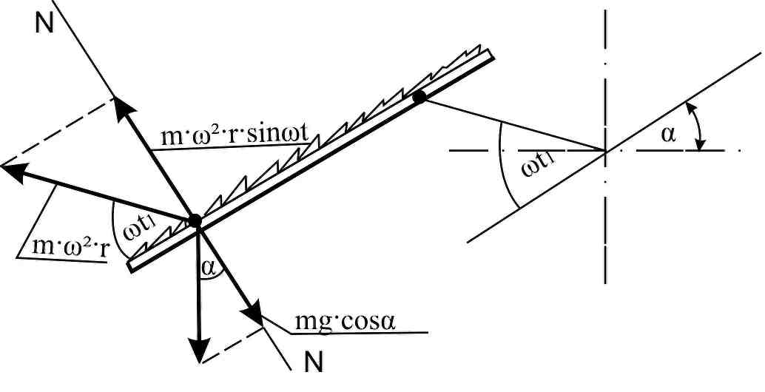
Рис. 3. Определение условия отрыва вороха от клавиш
Условие отрыва вороха от поверхности клавиш:

mω²r · sin ωt₁ ≥ mg · cos α. | (1)

где m – масса вороха на клавише, кг;
ω - угловая скорость вала, сек⁻¹;
α - угол наклона клавиши, град.
После преобразований получим:
$$\frac{π^{2} n^{2}r}{\text{900} g \text{Cos}α} = 1$$
Если $\frac{π^{2} n^{2}r}{\text{900} g \text{Cos}α}$ > 1, то отрыв есть, если $\frac{π^{2} n^{2}r}{\text{900} g \text{Cos}α}$ < , то отрыва нет.
Результаты расчетов представлены на рис. 4.
Рис. 4. Номограмма обоснования параметров рабочего органа для выборки рассады из почвы

Техническая характеристика рабочего органа представлена в таблице 1.
Таблица 1
Техническая характеристика рабочего органа для выборки рассады из почвы
Наименование параметра | Значение параметра
Ширина захвата рабочего органа B_{к}, м | 0,6
Количество клавиш, шт | 6
Длина клавиш L_{кл}, мм | 1374
Зазор между клавишами, мм | 10 – 20
Угол наклона клавиш, град | 10 – 30
Амплитуда колебаний вибратора, мм | 0 – 20
Частота вращения вала вибратора, мин ⁻¹ | 500 – 1500
С целью повышения универсальности предлагаемой машины для выборки рассады предложено использовать ее для уборки корнеклубнеплодов (лука, свеклы и т.п.) [1].
С целью снижения повреждаемости корнеклубнеплодов клавиши имеют разную частоту колебаний (рисунок 5). Крайние клавиши (клавиши 1 и 6), имеют частоту, при которой происходит подбрасывание вороха почвы с корнеклубнеплодами. Клавиши 2 и 5 колеблются с частотой колебания, при котором возможно подбрасывание. Центральные клавиши 3 и 4 колеблются с амплитудой, при которой исключается подбрасывание, за счет чего исключается травмирование корнеклубнеплодов.
Рис. 5. Диаграмма колебания клавиш
Применение универсального комбайна для выборки рассады табака и уборки корнеклубнеплодов снизит себестоимость, как выборки рассады, так и уборки корнеклубнеплодов.

Литература
1.Патент РФ на изобретение № 2467548. Машина для уборки корнеклубнеплодов/ Е.И. Виневский Е.И., Е.И. Трубилин, Н.Н. Виневская, И.Б. Поярков.

